平成30年度 　　　　 第３学年１学期期末テスト問題(数学)

（　　）番　氏名（　　　　　　　　　　）

※　答えはすべて解答用紙に分かりやすく記入してください。

**1** 次の問に答えなさい。【知識・理解】

|  |  |
| --- | --- |
| (1)　二次方程式ｘ２＋８ｘ＋９＝０を次の考えを使って解いた。　　にあてはまる数を書き入れなさい。  ｘ２＋８ｘ＋９＝０  ９を右辺に移項して、ｘ２＋８ｘ＝－９  ｘの係数８の半分の２乗を両辺にたすと、  ｘ２＋８ｘ＋　①　＝－９＋　②  （ｘ＋　③　）２ ＝　④  　 ｘ＋　⑤　 ＝　⑥  　　　　　　　ｘ ＝　⑦ | (2)　二次方程式ｘ２－５ｘ＋２＝０を解の公式を利用して解いた。解の公式を答え、　　にあてはまる式や数を書き、解を求めなさい。  二次方程式ｘ２－５ｘ＋２＝０で、解の公式  ａ，ｂ，ｃは  解の公式  ａｘ２＋ｂｘ＋ｃ＝０  ｘ＝  ａ＝②、ｂ＝③、ｃ＝④  ⑤  ①  ｘ＝ |

**2** 次の問に答えなさい。【知識・理解】

(1)　0から10までの間にある素数をすべて書きなさい。

(2)　108を素因数分解しなさい。

(3)　３ａｘ２－４ａｘｙの共通因数を書きなさい。

(4)　 次の数のうち，有理数はどれですか。無理数はどれですか。

　　0.31　，　　，　　，　π

**3** 次の問に答えなさい。 【知識・理解】

(1)　３６の平方根をいいなさい。 　　　　　　　 (2)　－ $\sqrt{49}$ を、根号を用いずに表しなさい。

(3) $\sqrt{15}$、3 $\sqrt{2}$ の大小関係を不等号を用いて表しなさい。 (4) $\frac{\sqrt{7}}{\sqrt{12}}$　　を有理化しなさい。

**4** 次の式を展開または簡単にしなさい。【技能】

(1)　６ｘ(ｘ－３ｙ)　　(2)　(９ｘ２ｙ－１２ｘｙ)÷３ｘｙ　 (3)　(ｘ－７)(ｘ＋９) 　　　　(4)　(ｘ＋６)２  　　 　(5) (ｘ＋５)(ｘ－５)

**5** 次の式を因数分解しなさい。【技能】

(1)　４ａ２＋１２ａｂ (2)　ｘ２－ｘ－５６　　　　　　　(3)　 ｘ２－１０ｘ＋２５ 　　 　　　　　(4) １６ａ２－９ｂ２(5)　 ９ｘ２＋１２ｘｙ＋４ｙ２　 (6)　ａｘ－ａｙ＋ｂｘ－ｂｙ

(7)　(ｘ＋２)2－３(ｘ＋２)－２８

**6** 次の計算をしなさい。ただし、根号の中をできるだけ簡単にすること、また、分母に根号を含まない形にすること。【技能】

(1) $\sqrt{5}$ × $\sqrt{3}$　　　　 (2)　　　　　　(3)　　　　　(4)　　　　　　　　 (5)　　　　　 (6) 　 　　　　　　　　　　　　(7)　2－

**7** 次の問いに答えなさい。【数学的な考え方】

　(1)　因数分解を利用して301×299を計算しなさい。

　(2)　 160にできるだけ小さい正の整数をかけて，ある数の2乗にするには，どのような数をかければよいですか。

　(3)　＝1.414，＝1.732として，次の値を求めなさい。

①　 　　　②　 　　　③　

**8** 連続する2つの奇数で，大きい方の数の2乗から小さい方の数の2乗をひいた差は，いつも8の倍数になります。このことを証明しなさい。【数学的な考え方】

[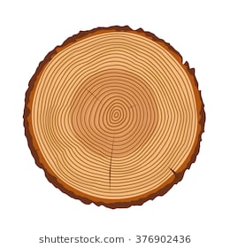](https://www.google.co.jp/url?sa=i&rct=j&q=&esrc=s&source=images&cd=&cad=rja&uact=8&ved=2ahUKEwjKv6eCrfXbAhXTq5QKHRUyBOEQjRx6BAgBEAU&url=https://www.shutterstock.com/ja/search/%E4%B8%B8%E5%A4%AA&psig=AOvVaw37yzU39lhFr_gVLbel5MMt&ust=1530240674901014)**9** いわし中学校女子卓球部の副キャプテンＴ岡さんは、自分でオリジナル　のラケットを作りたいと考え、直径50cmの丸太から，切り口ができるだけ大きな正方形になるように角材をとることにしました。切り口の正方形の1辺の長さを求めなさい。【数学的な考え方】

[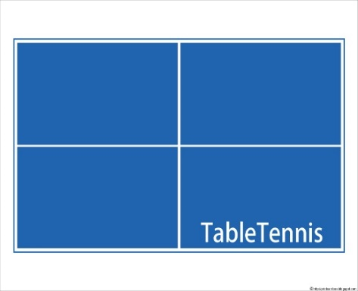](http://www.google.co.jp/url?sa=i&rct=j&q=&esrc=s&source=images&cd=&cad=rja&uact=8&ved=2ahUKEwjXyPbhrfLbAhXBdt4KHVlZBx4QjRx6BAgBEAU&url=http://printcardbox.com/pdf/pdf220.html&psig=AOvVaw11v-bkMMjLXImbCmF1sC34&ust=1530137812524416)**10**　いわし中学校の女子卓球部は、団体戦で地区予選を勝ちあがり、見事県

たて

274cm

総体出場を決めた。キャプテンのＳ本さんは、県総体の作戦を家で立てる

のに、実際の卓球台は大きすぎるので、半分の面積の卓球台があれば作戦

が立てやすいと考え、そのたてと横の長さを計算してみた。実際の卓球台

の大きさは右の図のようになっている。この半分の面積の卓球台のたての

長さと横の長さを求めなさい。【数学的な考え方】

横152cm